第4讲
2Z101060 施工风险管理---2Z102015
2Z101060 施工风险管理
2Z101061 了解风险和风险量
一、风险和风险量的内涵
1风险指的是损失的不确定性，对建设工程项目管理而言，风险是指可能出现的影响项目目标实现的不确定因素。
2。风险量指的是不确定的损失程度和损失发生的概率。若某个可能发生的事件其可能的损失程度和发生的概率都很大，则其风险量就很大，如图2Z10L081中的风险酗。
若某事件经过风险评估，它处于风险酗，则应采取措施，降低其概率，以使它移位至风险区B；或采取措施降低其损失量，以使它移位至风险区C。风险区B和C的事件则应采取措施，使其移位至风险酗。
二、风险等级
在《建设工程项目管理规范》
损失量图2Z101061 事件风险量的区域
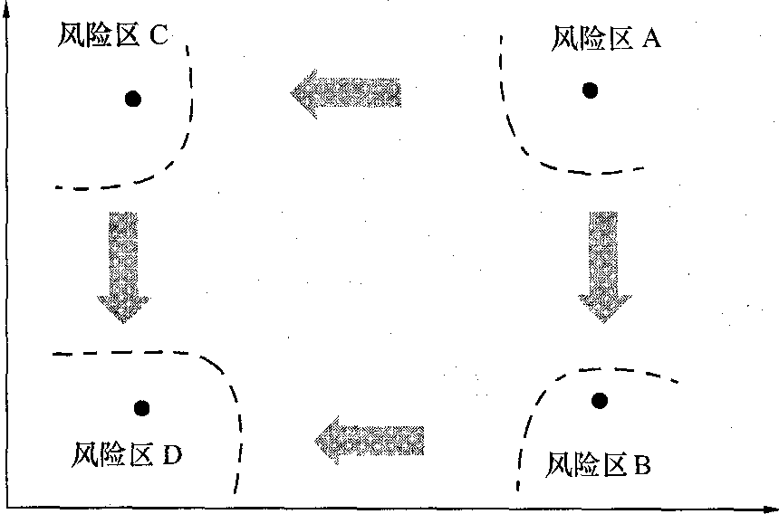
（GB／T50326－2006）的条文说明中所列风险等级评估如表2Z101061所示。
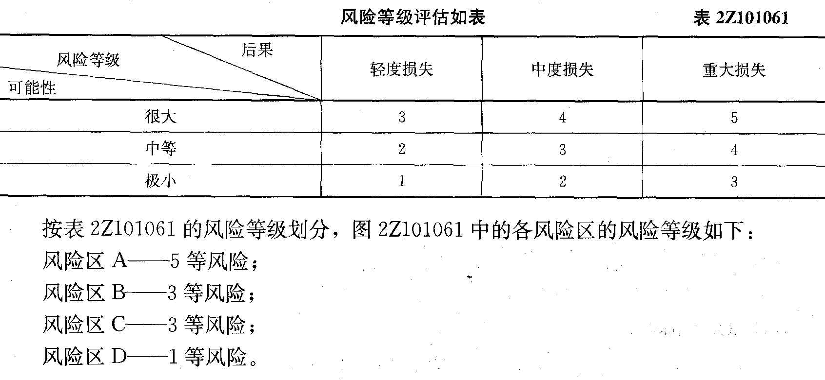
按表2Z101081的风险等级划分，图2Z101061中的各风险区的风险等级如下：
风险区A——5等风险；
风险区B——3等风险；
风险区C——3等风险；
风险区D－1等风险。
2Z101062 了解建设工程施工风险的类型
1。组织风险，如：
（1）承包商管理人员和一般技工的知识、经验和能力；
（2）施工机械操作人员的知识、经验和能力；
（3）损失控制和安全管理人员的知识、经验和能力等。
2。经济与管理风险，如：
（1）工程资金供应条件；
（2）合同风险；
（3）现场与公用防火设施的可用性及其数量；
（4）事故防范措施和计划；
（5）人身安全控制计划；
（6）信息安全控制计划等。
3．工程环境风险，如：
（1）自然灾害；
（2）岩土地质条件和水文地质条件；
（3）气象条件；
（4）引起火灾和爆炸的因素等。
4．技术风险，如：
（1）工程设计文件；
（2）工程施工方案；
（3）工程物资；
（4）工程机械等。
2Z101063 了解建设工程施工风险管理的任务
一、风险管理
二、施工风险管理的工作任务及工作流程
施工风险管理过程包括施工全过程的风险识别、风险评估、风险响应和风险控制。
（一）风险识别
风险识别的任务是识别施工全过程存在哪些风险，其工作程序包括：
（1）收集与施工风险有关的信息；
（2）确定风险因素；
（3）编制施工风险识别报告。
（二）风险评估
风险评估包括以下工作：
（1）利用已有数据资料（主要是类似项目有关风险的历史资料）和相关专业方法分析各种风险因素发生的概率；
（2）分析各种风险的损失量，包括可能发生的工期损失、费用损失，以及对工程的质量、功能和使用效果等方面的影响；
（3）根据各种风险发生的概率和损失量，确定各种风险的风险量和风险等级。
（三）风险响应
风险响应指的是针对项目风险而采取的相应对策。
常用的风险对策包括风险规避、减轻、自留、转移及其组合等策略。对难以控制的风险向保险公司投保是风险转移的一种措施。
风险对策应形成风险管理计划，它包括：
（1）风险管理目标；
（2）风险管理范围；
（3）可使用的风险管理方法、工具以及数据来源；
（4）风险分类和风险排序要求； ˉ
（5）风险管理的职责和权限；
（6）风险跟踪的要求； －
（7）相应的资源预算。
（四）风险控制
在施工进展过程中应收集和分析与风险相关的各种信息，预测可能发生的风险，对其进行监控并提出预警。

2Z101070 建设工程监理
1．我国推行建设工程监理制度陶目的是：
（1）确保工程建设质量；
（2）提高工程建设水平；
（3）充分发挥投资效益。
2．建设工程监理是指具有相应资质的工程监理企业，接受建设单位的委托，承担其项目管理工作，并代表建设单位对承建单位的建设行为进行监控的专业化服务活动。其项目管理工作应包括投资控制、进度控制、质量控制、合同管理、信息管理和组织与协调工作。工程监理企业是指取得企业法人营业执照，具有监理资质证书的依法从事建设业务活动的经济组织。
2Z101071 熟悉建设工程监理的工作性质
建设工程监理的工作性质有如下几个特点：
1．服务性。
2。科学性。
3。独立性。
4。公正性。
2Z101072 熟悉建设工程监理的工作任务
1。“工程监理单位应当依照法律、法规以及有关技术标准、设计文件和建设工程承包代表建设单位对施工质量实施监理，并对施工质量承担监理责任”（引自第三十六条）
2。“工程监理单位应当选派具备相应资格的总监理工程师和监理工程师进驻施工现场。
未经监理工程师签字，建筑材料、建筑构配件和设备不得在工程上使用或者安装，工单位不得进行下一道工序的施工。未经总监理工程师签字，建设单位不拨付工程款，进行竣工验收”（引自第三十七条）。
3。“监理工程师应当按照工程监理规范的要求，采取旁站、巡视和平行检验等形式，对建设工程实施监理”（引自第三十八条）。
二、《建设工程安全生产管理条例》中的有关规定
1。“工程监理单位应当审查施工组织设计中的安全技术措施或者专项施工方案是否符合工程建设强制性标准。工程监理单位在实施监理过程中，发现存在安全事故隐患的，应当要求施工单位整改；情况严重的，应当要求施工单位暂时停止施工，并及时报告建设单位。施工单位拒不整改或者不停止施工的，工程监理单位应当及时向有关主管部门报告。工程监理单位和监理工程师应当按照法律、法规和工程建设强制性标准实施监理，并对建设工程安全生产承担监理责任”（弓自第十四条）。
2．“违反本条例的规定，工程监理单位有下列行为之一的，责令限期改正；逾期末改正的，责令停业整顿，并处10万元以上30万元以下的罚款；情节严重的，降低资质等级，直至吊销资质证书；造成重大安全事故，构成犯罪的，对直接责任人员，依照刑法有关规定追究刑事责任；造成损失的，依法承担赔偿责任：
（1）未对施工组织设计中的安全技术措施或者专项施工方案进行审查的；
（2）发现安全事故隐患未及时要求施工单位整改或者暂时停止施工的；
（3）施工单位拒不整改或者不停止施工，未及时向有关主管部门报告的；
（4）未依照法律、法规和工程建设强制性标准实施监理的”（引自第五十七条）。
三、建设工程项目实施的几个主要阶段建设监理工作的主要任务（参考《建设工程监理规范》）
（—）设计阶段建设监理工作的主要任务
（二）施工招标阶段建设监理工作的主要任务
（三）材料和设备采购供应的建设监理工作的主要任务
（四）施工准备阶段建设监理工作的主要任务
（五）工程施工阶段建设监理工作的主要任务
1。施工阶段的质量控制
2。施工阶段的进度控制
3。施工阶段的投资控制
（六）施工验收阶段建设监理工作的主要任务
2Z101073 熟悉建设工程监理的工作方法
一、工程建设监理的工作程序
工程建设监理一般应按下列程序进行：
1．编制工程建设监理规划；
2．按工程建设进度、分专业编制工程建设监理实施细则；
3．按照建设监理细则进行建设监理；
4．参与工程竣工预验收，签署建设监理意见；
5。建设监理业务完成后，向项目法人提交工程建设监理档案资料。
二、工程建设监理规划（参考《建设工程监理规范》GB 50319－2000）
1，工程建设监理规划的编制应针对项目的实际情况，明确项目监理机构的工作目标，确定具体的监理工作制度、程序、方法和措施，并应具有可操作性。工程建设监理规划的程序和依据应符合下列规定：
（1）工程建设监理规划应在签订委托监理合同及收到设计文件后开始编制，完成后必须经监理单位技术负责人审核批准，并应在召开第一次工地会议前报送业主；
（2）应由总监理工程师主持，专业监理工程师参加编制；
（3）编制工程建设监理规划的依据：
1）建设工程的相关法律、法规及项目审批文件；
2）与建设工程项目有关的标准、设计文件和技术资料；
3）监理大纲、委托监理合同文件以及建设项目相关的合同文件。
2。工程建设监理规划一般包括以下内容：
（1）建设工程概况；
（2）监理工作范围；
（3）监理工作内容；
（4）监理工作目标；
（5）监理工作依据；
（6）项目监理机构的组织形式；
（7）项目监理机构的人员配备计划；
（8）项目监理机构的人员岗位职责；
（9）监理工作程序； ，
（10）监理工作方法及措施； 、
（11）监理工作制度；
（12）监理设施。
三、工程建设监理实施细则
工程建设监理实施细则的编制程序和依据应符合下列规定：
（1）工程建设监理实施细则应在工程施工开始前编制完成，并必须经总监理工程师批准；
（2）工程建设监理实施细则应由各有关专业的专业工程师参与编制；
（3）编制工程建设监理实施细则的依据如下：
1）已批准的工程建设监理规划；
2）相关的专业工程的标准、设计文件和有关的技术资料；
3）施工组织设计。
2。工程建设监理实施细则应包括下列内容： － ˉ
（1）专业工程的特点；
（2）监理工作的流程；
（3）监理工作的控制要点及目标值；
（4）监理工作的方法和措施。 ˉ
四、旁站监埋
1．旁站监理是指监理人员在房屋建筑工程施工阶段监理中，对关键部位、关键工序的施工质量实施全过程现场跟班的监督活动。
2．旁站监理规定的房屋建筑工程的关键部位、关键工序，在基础工程方面包括：土方回填，混凝土灌注桩浇筑，地下连续墙、土钉墙、后浇带及其他结构混凝土、防水混凝土浇筑，卷材防水层细部构造处理，钢结构安装；在主体结构工程方面包括：梁柱节点钢筋隐蔽过程，混凝土浇筑，预应力张拉，装配式结构安装，钢结构安装，网架结构安装，索膜安装。
3。施工企业根据监理企业制定的旁站监理方案，在需要实施旁站监理的关键部位、关键工序进行施工前24小时，应当书面通知监理企业派驻工地的项目监理机构。项目监理机构应当安排旁站监理人员按照旁站监理方案实施旁站监理。
4．旁站监理人员的主要职责
5．旁站监理人员应当认真履行职责，对需要实施旁站监理的关键部位、关键工序在施工现场跟班监督，及时发现和处理旁站监理过程中出现的质量问题，如实准确地做好旁站监理记录。凡旁站监理人员和施工企业现场质检人员未在旁站监理记录（见附件）上签字的，不得进行下一道工序施工。
6．旁站监理人员实施旁站监理时，发现施工企业有违反工程建设强制性标准行为的，有权责令施工企业立即整改；发现其施工活动已经或者可能危及工程质量的，应当及时向监理工程师或者总监理工程师报告，由总监理工程师下达局部暂停施工指令或者采取其他应急措施。

练习：
1.
2.
3.

2Z102000 施工成本控制
2Z102010 建筑安装工程费用项目的组成与计算
2Z102011 掌握建筑安装工程费用项目组成
建筑安装工程费由直接费、间接费、利润和税金组成。直接费由直接工程费和措施费组成，间接费由规费和企业管理费组成。 ˉ
2Z102012 掌握直接工程费的组成
直接工程费是指施工过程中构成工程实体所耗费的各项费用，包括人工费、材料费、施工机械使用费。
一、人工费
人工费是指直接从事建筑安装工程施工的生产工人开支的各项费用，包括以下内容：
1。基本工资：是指发放给生产工人的基本工资。
2。工资性补贴：是指按规定标准发放的物价补贴，煤、燃气补贴，交通补贴，住房补贴，流动施工津贴等。
3．生产工人辅助工资：是指生产工人年有效施工天数以外非作业天数的工资，包括职工学习、培训期间的工资，调动工作、探亲、休假期间的工资，因气候影响的停工工资，女工哺乳时间的工资，病假在六个月以内的工资及产、婚、丧假期的工资。
4．职工福利费：是指按规定标准计提的职工福利费。
5。生产工人劳动保护费：是指按规定标准发放的劳动保护用品的购置费及修理费，徒工服装补贴、防暑降温费、在有碍身体健康环境中施工的保健费用等。
人工费的计算公式为：

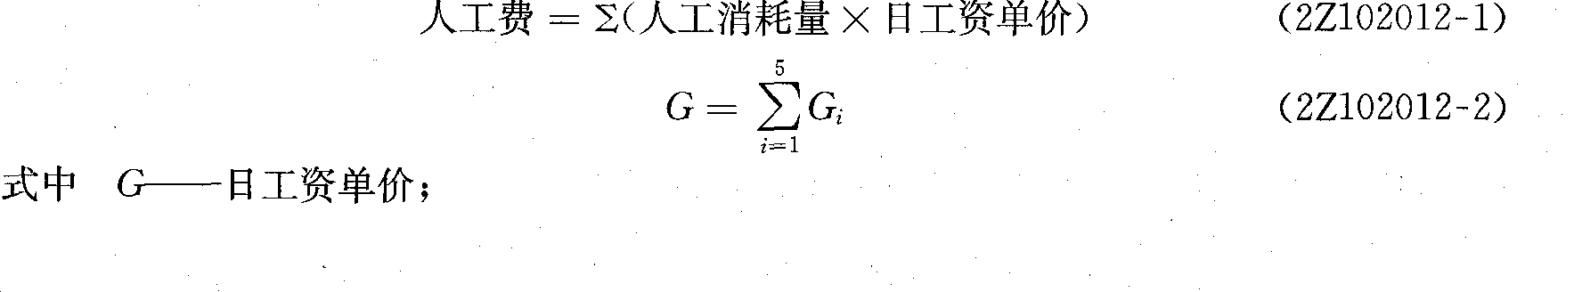
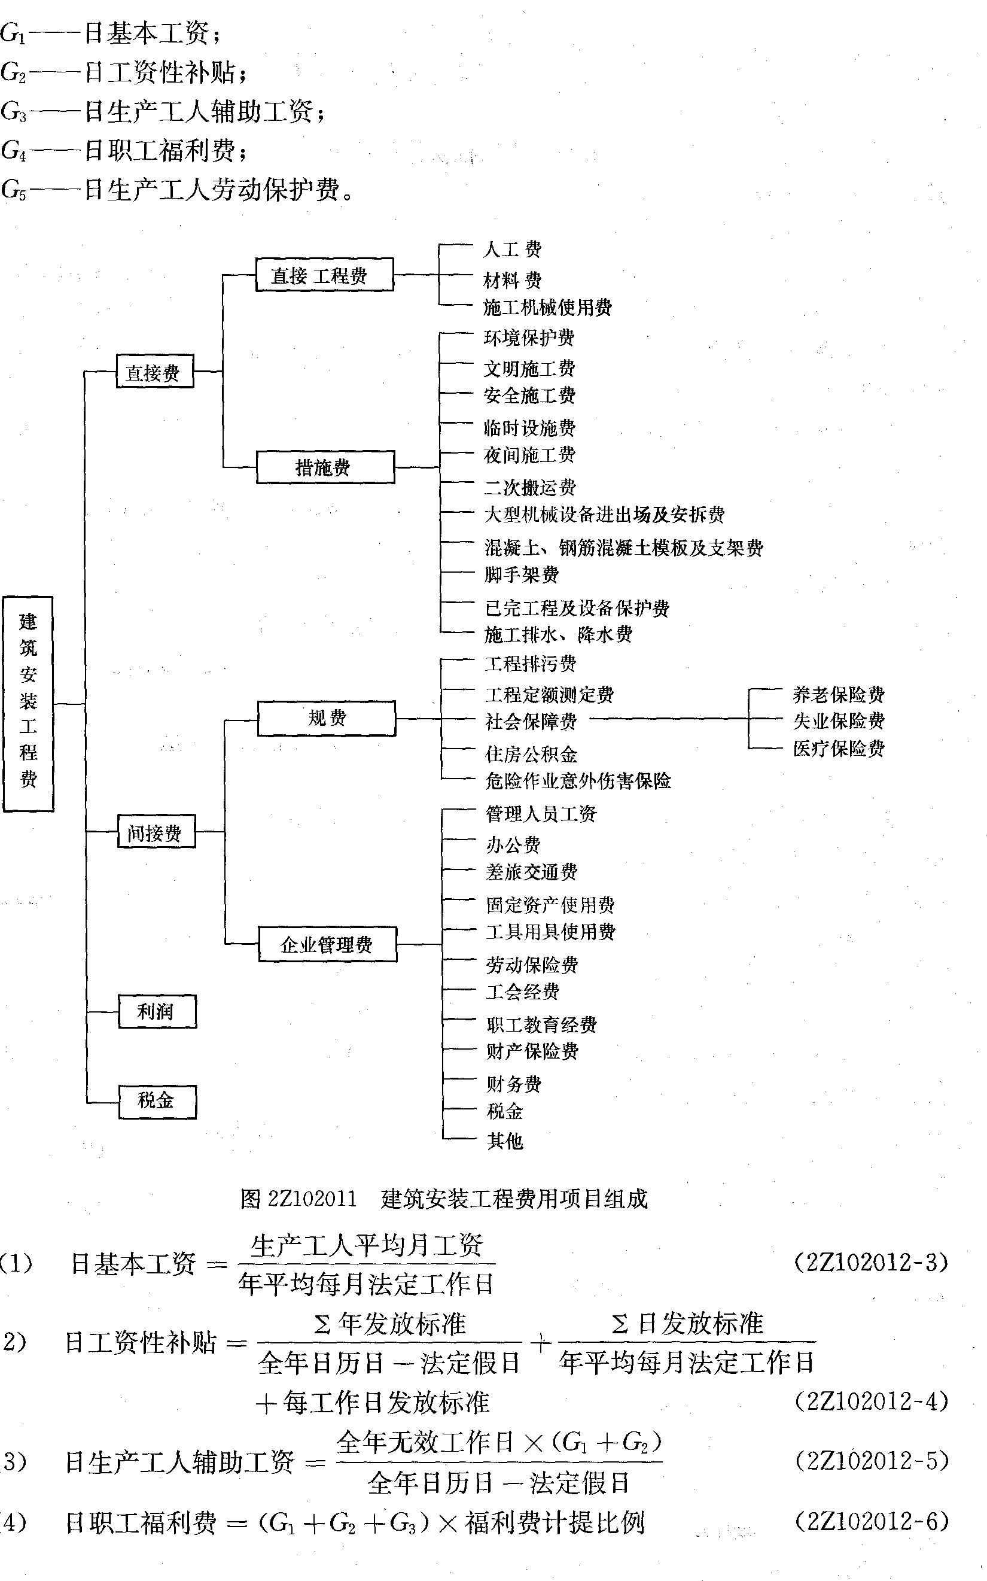

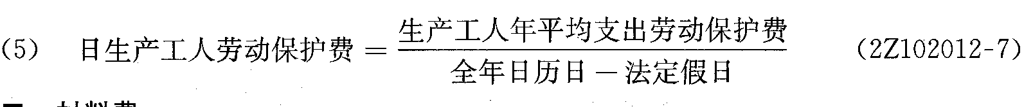
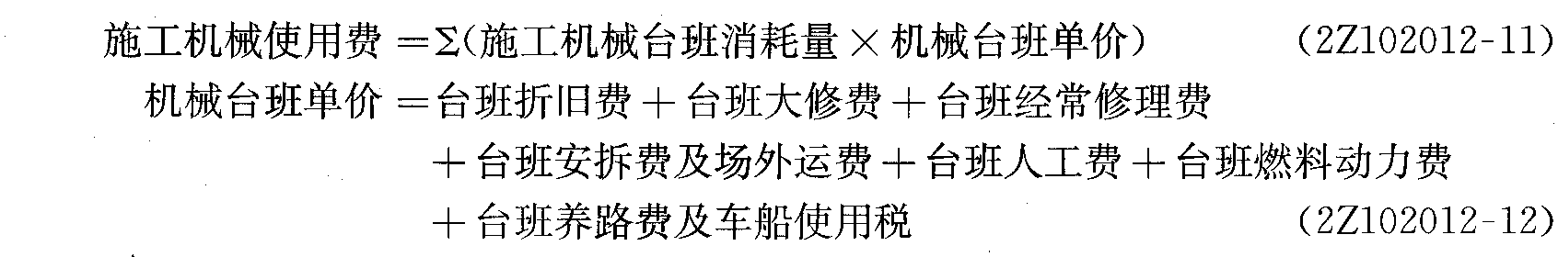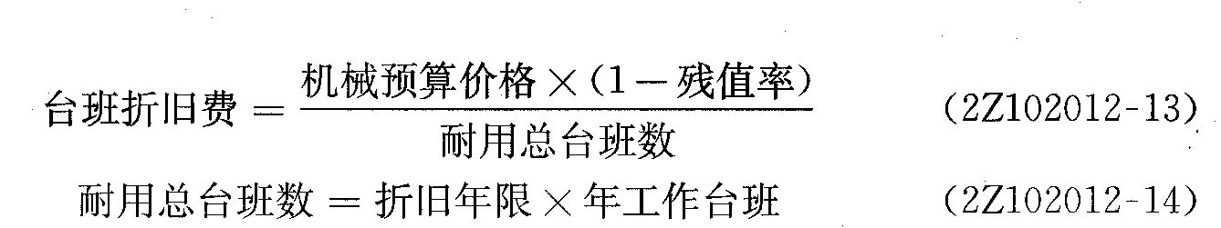
二、材料费
材料费是指施工过程中耗用的构成工程实体的原材料、辅助材料、构配件、零件、半成品的费用.
三、施工机械使用费
施工机械使用费，是指施工机械作业所发生的机械使用费以及机械安拆费和场外运费。施工机械使用费的计算公式为：
施工机械使用费＝Σ（施工机械台班消耗量×机械台班单价）
机械台班单价＝台班折旧费＋台班大修费十台班经常修理费＋台班安拆费及场外运费＋台班人工费十台班燃料动力费＋台班养路费及车船使用税
1，折旧费：指施工机械在规定的使用年限内，陆续收回其原值及购置资金的时间价值。其计算公式为：
台班折旧费＝机械预算价格×（1一残值率）/耐用总台班数
耐用总台班数＝折旧年限×年工作台班
2．大修理费：指施工机械按规定的大修理间隔台班进行必要的大修理，以恢复其正常功能所需的费用。其计算公式如下：
台班大修理费＝一次大修理费×大修次数/耐用总台班数
3。经常修理费：指施工机械除大修理以外的各级保养和临时故障排除所需的费用。包括为保障机械正常运转所需替换设备与随机配备工具附具的摊销和维护费用，机械运转中日常保养所需润滑与擦拭的材料费用及机械停滞期间的维护和保养费用等。
4．安拆费及场外运费：安拆费指施工机械在现场进行安装与拆卸所需的人工、材料、

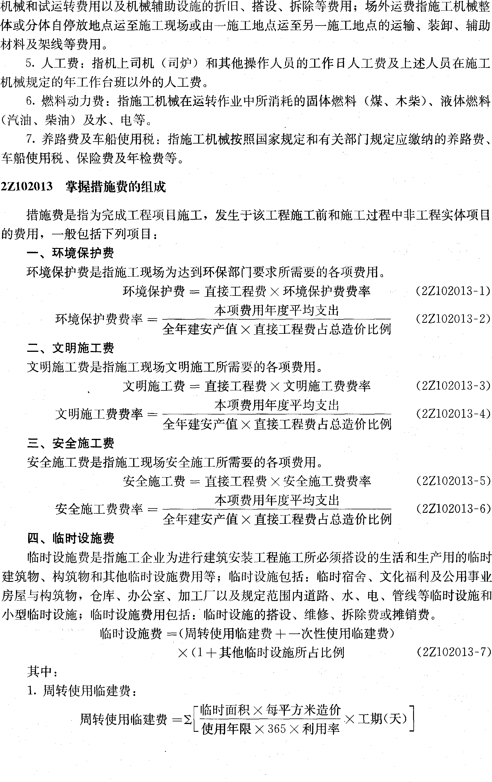机械和试运转费用以及机械辅助设施的折旧、搭设、拆除等费用；场外运费指施工机械整体或分体自停放地口点运至施工现场或由一施工地点运至另一施工地点的运输、装卸、辅助材料及架线等费用。
5。人工费：指机上司机（司炉）和其他操作人员的工作日人工费及上述人员在施工机械规定的年工作台班以外的人工费。
6，燃料动力费：指施工机械在运转作业中所消耗的固体燃料（煤、木柴）、液体燃料（汽油、柴油）及水、电等。
7。养路费及车船使用税：指施工机械按照国家规定和有关部门规定应缴纳的养路费、车船使用税、保险费及年检费等。
2Z102013 掌握措施费的组成 ˉ
措施费是指为完成工程项目施工，发生于该工程施工前和施工过程中非工程实体项目的费用，一般包括下列项目：
一、环境保护费
二、文明施工费
三、安全施工费
四、临时设施费
临时设施费是指施工企业为进行建筑安装工程施工所必须搭设的生活和生产用的临时建筑物、构筑物和其他临时设施费用等；临时设施包括：临时宿舍、文化福利及公用事业房屋与构筑物，仓库、办公室、加工厂以及规定范围内道路、水、电、管线等临时设施和小型临时设施；临时设施费用包括：临时设施的搭设、维修、拆除费或摊销费。

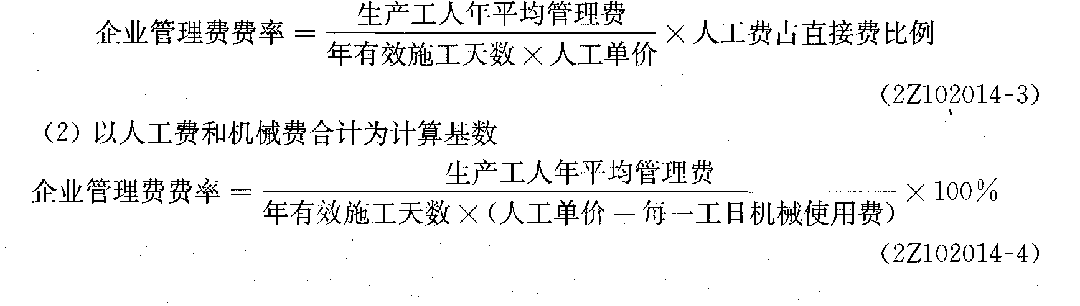
十一、施工排水、降水费
施工排水、降水费是指为确保工程在正常条件下施工，采取各种排水、降水措施所发生的各种费用。
排水降水费主Σ排水降水机械台班费×排水降水周期
＋排水降水使用材料费、人工费 （ZZ1020L3 20）
2Z102014 掌握间接费、利润和税金的组成
间接费包括规费和企业管理费。
一、规费
（—）规费的内容
规费是指政府和有关权力部门规定必须缴纳的费用（简称规费），包括以下内容：
1。工程排污费
工程排污费是指施工现场按规定缴纳的工程排污费。
2。工程定额｝nI定费
工程定额测定费是指按规定支付工程造价（定额）管理部门的定额测定费。
3．社会保障费
社会保障费包括养老保险费、失业保险费、医疗保险费。其中：养老保险费是指企业按规定标准为职工缴纳的基本养老保险费；失业保险费是指企业按照国家规定标准为职工缴纳的失业保险费；医疗保险费是指企业按照规定标准为职工缴纳的基本医疗保险费。
4．住房公积金
住房公积金是指企业按规定标准为职工缴纳的住房公积金。
5．危险作业意外伤害保险
危险作业意外伤害保险是指按照建筑法规定，企业为从事危险作业的建筑安装施工人员支付的意外伤害保险费。
（二）规费的计算
规费的计算公式为：
规费=计算基数*规费费率
规费的计算可采用以“直接费”、“人工费和机械费合计”或“人工费”为计算基数，投标人在投标报价时，规费一般按国家及有关部门规定的计算公式及费率标准执行。
二、企业管埋费
（一）企业管理费的内容
企业管理费是指建筑安装企业组织施工生产和经营管理所需费用，包括以下内容：
1．管理人员工资
管理人员工资是指管理人员的基本工资、工资性补贴、职工福利费、劳动保护费等。
2．办公费
办公费是指企业管理办公用的文具、纸张、账表、印刷、邮电、书报、会议、水电、
烧水和集体取暖（包括现场临时宿舍取暖）用煤等费用。
3．差旅交通费
差旅交通费是指职工因公出差、调动工作的差旅费、住勤补助费，市内交通费和误餐补助费，职工探亲路费，劳动力招募费，职工离退休、退职一次性路费，工伤人员就医路费，工地转移费以及管理部门使用的交通工具的油料、燃料、养路费及牌照费。
4．固定资产使用费
固定资产使用费是指管理和试验部门及附属生产单位使用的属于固定资产的房屋、设备仪器等的折旧、大修、维修或租赁费。
5。工具用具使用费
工具用具使用费是指管理使用的不属于固定资产的生产工具、器具、家具、交通工具和检验、试验、测绘、消防用具等的购置、维修和摊销费。 ￣
6．劳动保险费
劳动保险费是指由企业支付离退休职工的易地安家补助费、职工退职金、六个月以上的病假人员工资、职工死亡丧葬补助费、抚恤费、按规定支付给离休干部的各项经费。
7。工会经费
工会经费是指企业按职工工资总额计提的工会经费。－
8，职工教育经费
职工教育经费是指企业为职工学习先进技术和提高文化水平，按职工工资总额计提的费用。
9。财产保险费
财产保险费是指施工管理用财产、车辆保险费。
10，财务费
财务费是指企业为筹集资金而发生的各种费用。
11。税金
税金是指企业按规定缴纳的房产税、车船使用税、土地使用税、印花税等。
12．其他
其他包括技术转让费、技术开发费、业务招待费、绿化费、广告费、公证费、法律顾问费、审计费、咨询费等。
（二）企业管理费的计算
企业管理费的计算主要有两种方法：公式计算法和费用分析法。
1．公式计算法
利用公式计算企业管理费的方法比较简单，也是投标人经常采用的一种计算方法，其计算公式为：

企业管理费＝计算基数×企业管理费费率其中企业管理费费率的计算因计算基数不同，分为三种：
（1）以直接费为计算基数（2Z102014←2）

（3）以人工费为计算基数

企业管理费费率=生产工人平均管理费/年有效施工天数/人工单价
2．费用分析法
用费用分析法计算企业管理费就是根据企业管理费的构成，结合具体的工程项目确定各项费用的发生额，公式计算法为：
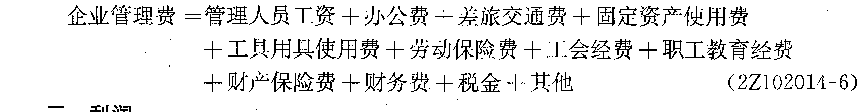

三、利润
利润是指施工企业完成所承包工程获得的盈利。按照不同的计价程序，利涧的计算方法有所不同。具体计算公式为：

利润＝计算基数×利润率计算基数可采用：
1。以直接费和间接费合计为计算基数；ˉ ˉ
2。以人工费和机械费合计为计算基数；
3。以人工费为计算基数。
四、税金
建筑安装工程税金是指国家税法规定的应计人建筑安装工程造价的营业税、城市维护建设税及教育费附加。
1．营业税
营业税的税额为营业额的3％。计算公式为：
其中营业额是指从事建筑、安装、修缮装饰及其他工程作业收取的全部收人，还包括建筑、修缮、装饰工程所用原材料及其他物资和动力的价款，当安装设备的价值作为安装工程产值时，亦包括所安装设备的价款。但建筑业的总承包人将工程分包或转包给他人的，其营业额中不包括付给分包或转包人的价款。 －
2．城市维护建设税
城市维护建设税是国家为了加强城乡的维护建设，扩大和稳定城市、乡镇维护建设资金来源，而对有经营收人的单位和个人征收的一种税。
城市维护建设税应纳税额的计算公式为：
应纳税额＝应纳营业税额×适用税率 （2Z1020L49）
城市维护建设税的纳税人所在地为市区的，按营业税的7％征收；所在地为县镇的，按营业税的5％征收；所在地为农村的，按营业税的1％征收。
3．教育费附加费
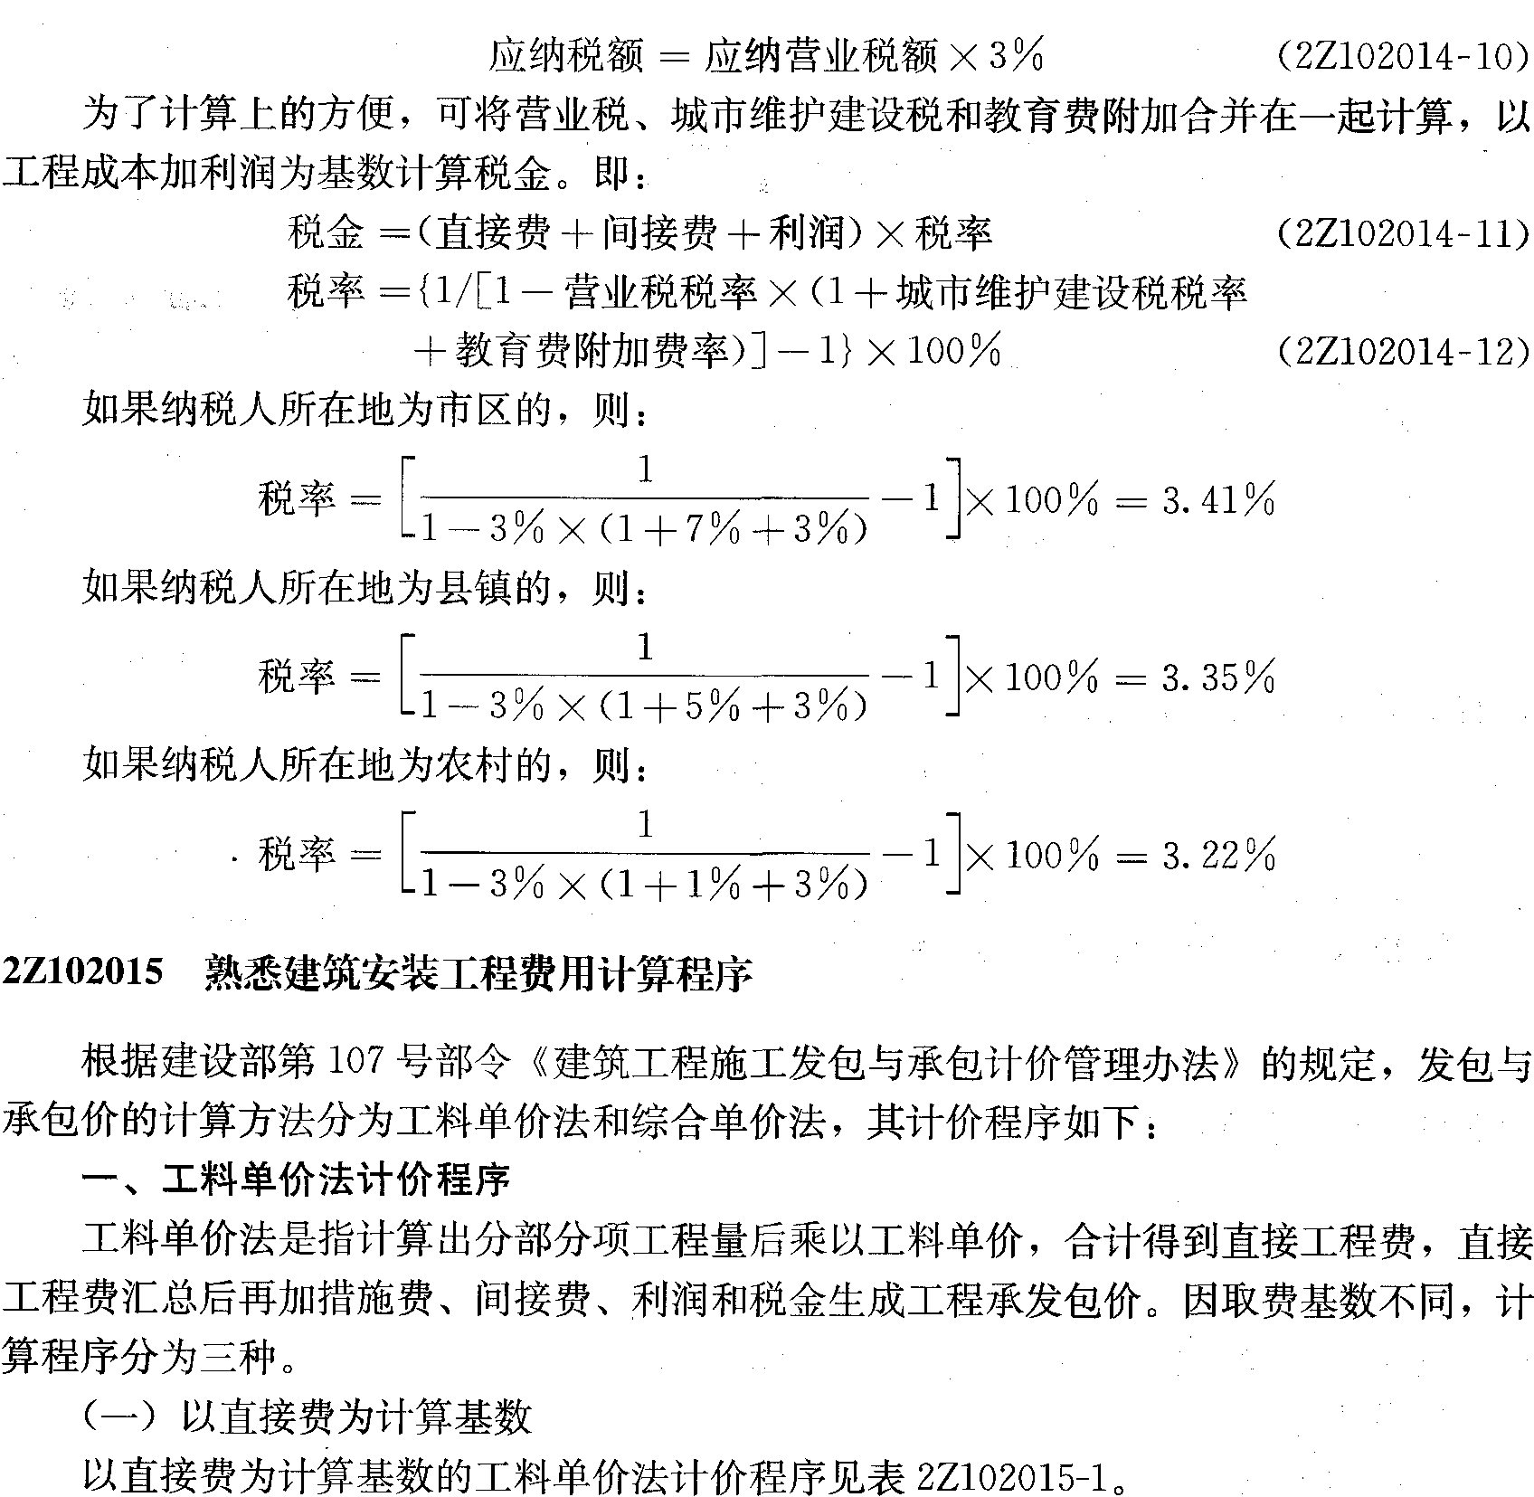
表2Z102015—1
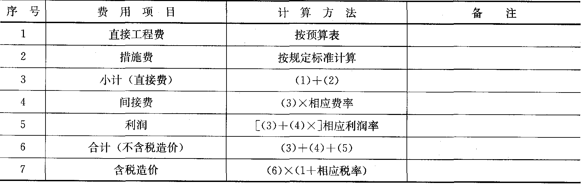
【例2Z102015】 某土方工程直接工程费为300万元，以直接费为计算基础计算建筑安装工程费，其中措施费为直接工程费的5％，间接费费率为8％，利润率为4％，综合税率为3．41％。列表计算该工程的建筑安装工程造价。
建筑安装工程造价计算过程见表2Z1020152。
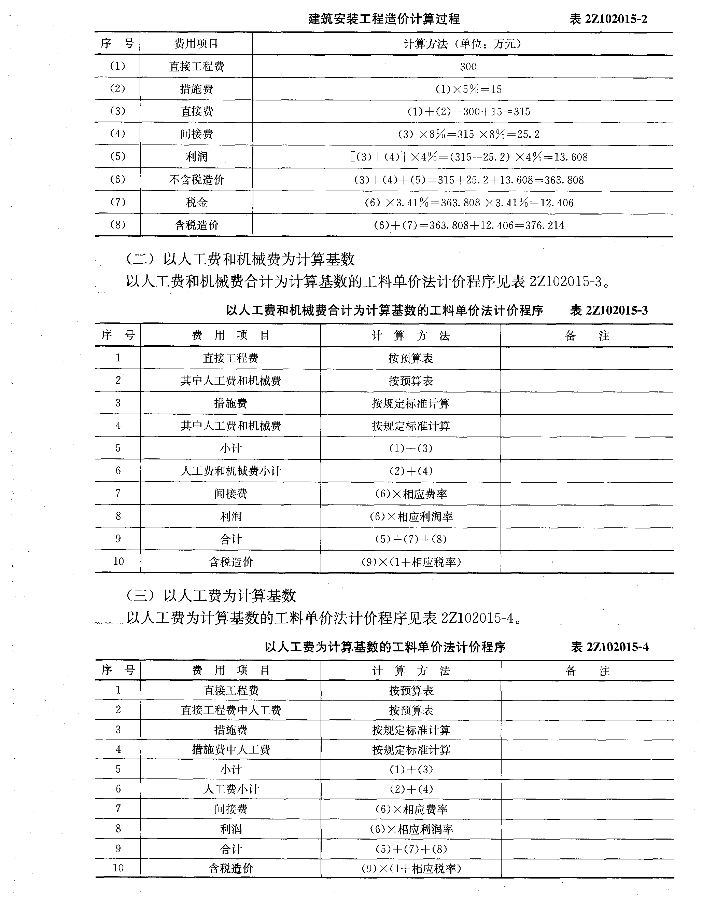
二、综合单价法计价程序

作业
一.单选题
1.对工程项目管理而言，风险是指可能出现的（ ）的不确定因素。
A.影响项目目标实现 B.影响项目风险控制
C.影响项目团队建设 D.影响项目组织协调
标准答案：A
2：承包商管理人员和一般技工的能力方面的风险属于（ ）类型。
A.经济与管理风险 B.组织风险
C.工程环境风险 D.技术风险
标准答案：B
3：风险管理工作流程的第一步是（ ）。
A.风险转移 B.风险控制 C.风险分析 D.风险识别
标准答案：D

4：向工程监理单位委托建设工程项目监理任务的单位是（ ）。
A．政府主管部门 B．质量监督机构
C．建设单位 D．项目总承包方
标准答案：C

5.我国的建设工程监理在国际上属于（ ）的范畴。
A.设计方项目管理 B.施工方项目管理
C.供货方项目管理 D.业主方项目管理
标准答案：D
6：旁站监理是指监理人员在建设工程项目施工阶段监理中，对关键部位、关键工序的（ ）实施全过程现场跟班的监督活动。
A．施工安全 B．施工进度
C．施工成本 D．施工质量
标准答案：D
7.属于风险转移的对策是（ ）。
A.风险衡量 B.预留风险金 C.保险 D.减少风险损失值
标准答案：C

8. （ ）指的是不确定的损失程度和损失发生的概率。
A.风险事件 B.风险函数 C.风险量 D.损失量
标准答案：C
二.多选题
1：技术风险主要来自于（ ）。
A.工程机械 B.工程施工方案 C.工程物资
D.岩土地质条件和水文地质条件 E.事故防范措施计划
标准答案：ABC
2. 下列属于我国推行建设工程监理制度目的的是（ ）。
A.确保工程建设质量 B.保证工程完成工期
C.提高工程建设水平 D.充分发挥投资收益
E.保证工程建设质量
标准答案：ACD

